МБОУ основная общеобразовательная школа
с.Холчук Чеди-Хольского кожууна

Справка
заочных (дистанционных, онлайн) мероприятий, учащихся в период зимних каникул
с 26 декабря 2020 года по 10 января 2021 года.
№ | Наименование мероприятия | Сроки проведения | Исполнение
1. | Конкурс подделок «Новогодние игрушки» | 26-29 декабря  2020 года | 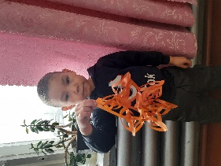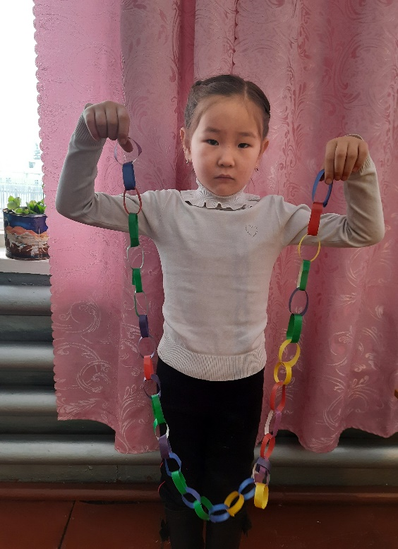  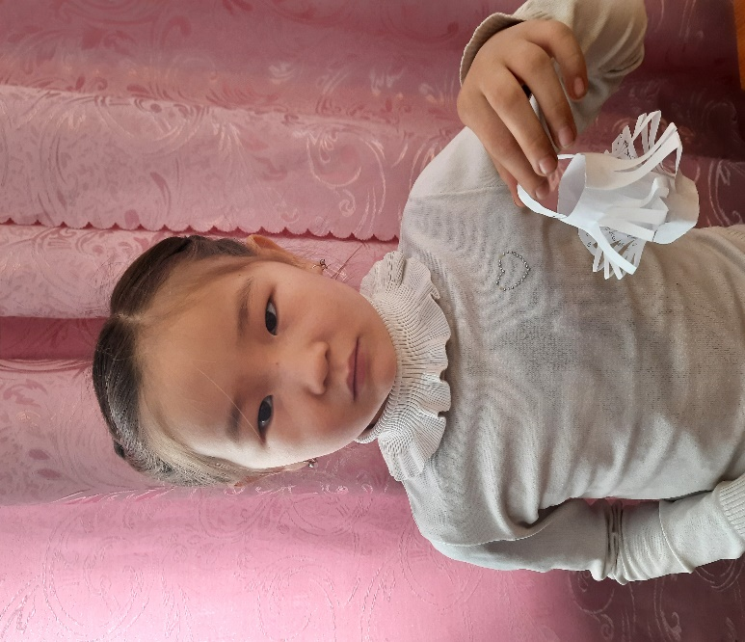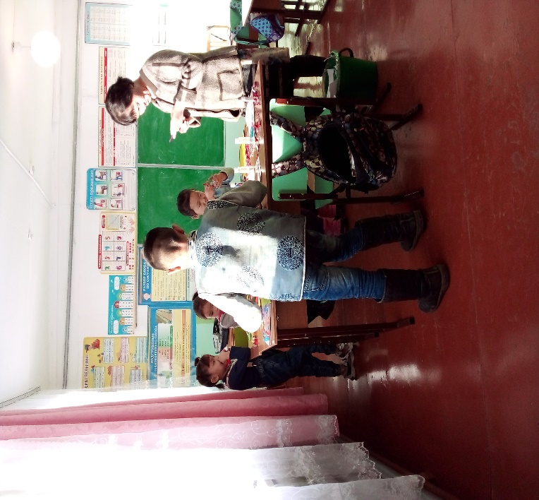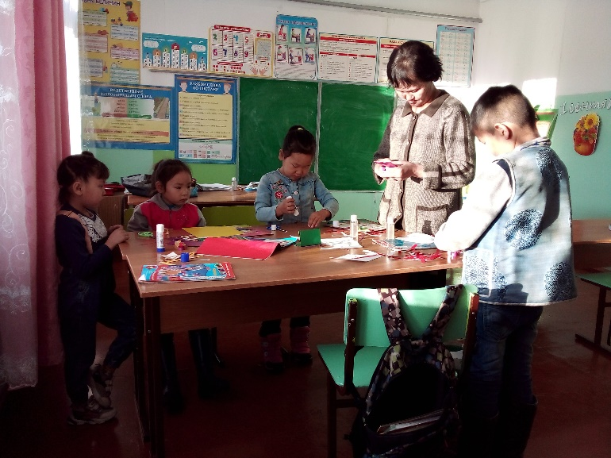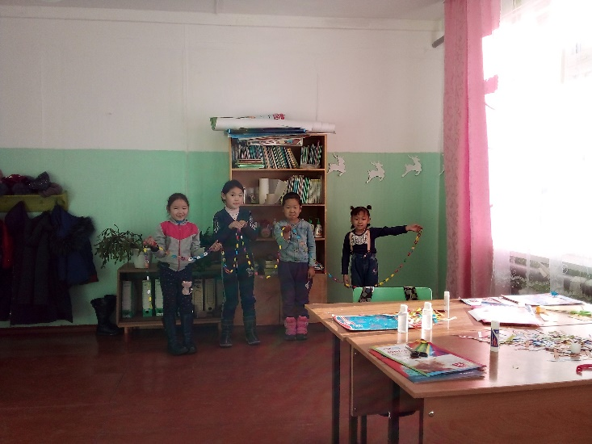  Конкурс подделок «Новогодние игрушки» участвовали все ученики школы.  1 место - Дажылык А. 1 класс, 2 место – Кыргыс Б. 1 класс, 3 м – Арапчор Х. 2 класс
2. | Конкурс рисунков по ПДД | 30 декабря по 01 января 2021 года | Учащиеся активно участвовали в конкурсе рисунков по ПДД «Со светофоров наукой по зимним дорогам детства». В конкурсе победил ученик 4 класса Быштак-оол А.  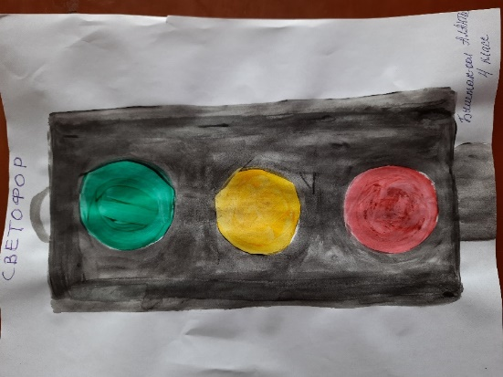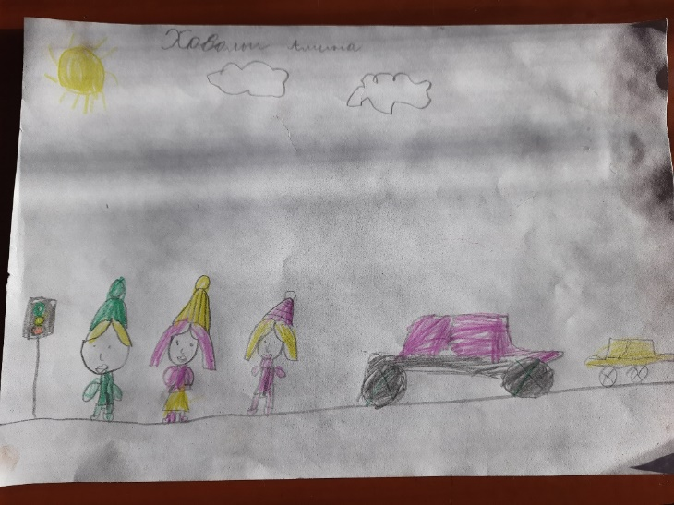  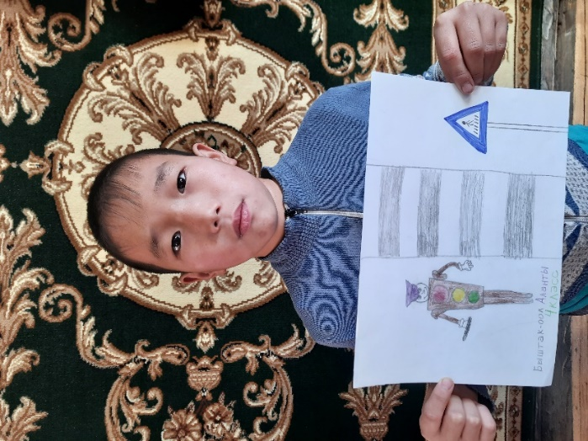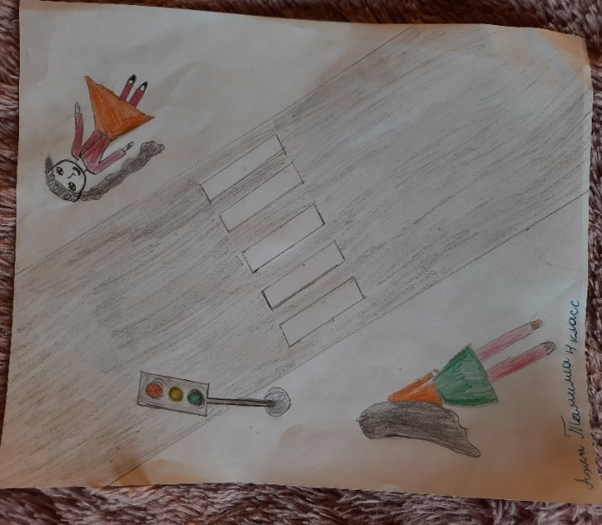
3. | Конкурс семейных фотографий «Я, новый год и семья» | 02,03 января 2021 года | 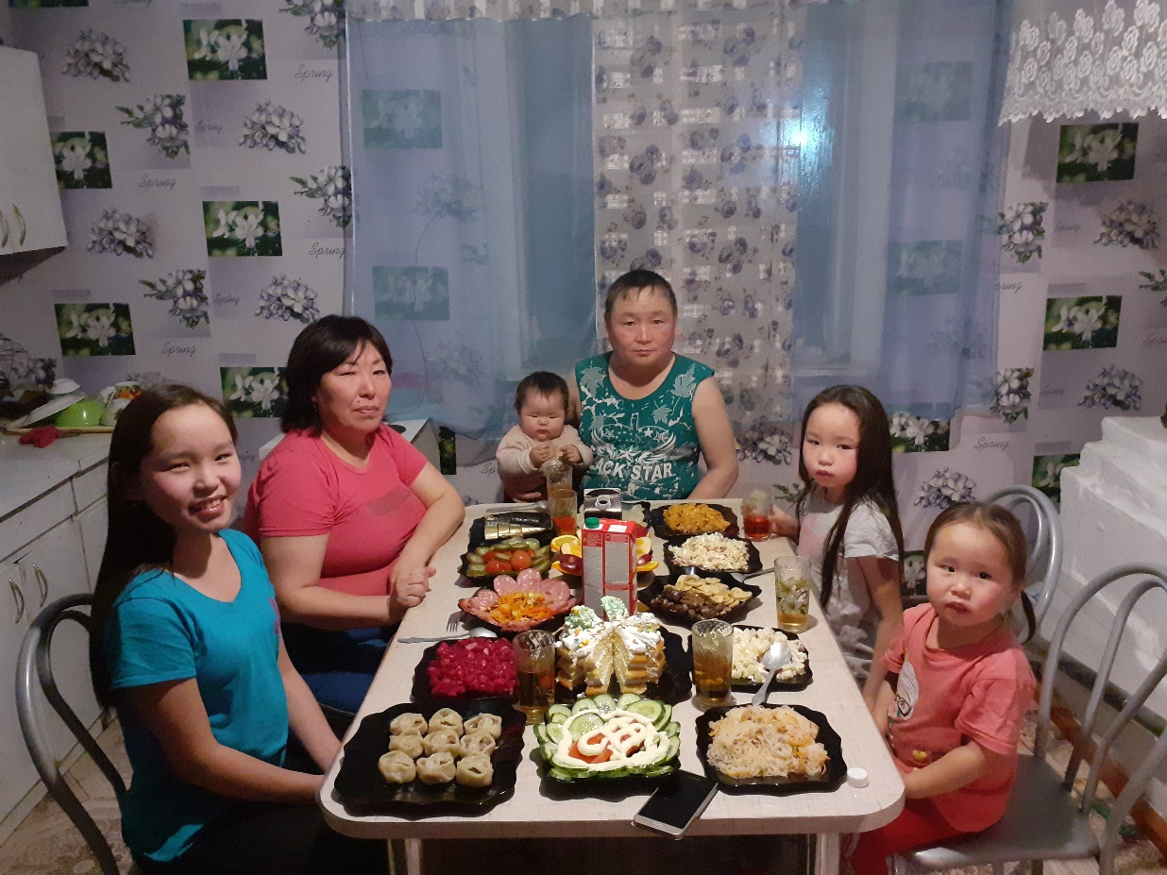  В конкурсе семейных фотографий «Я, новый год и семья» победила ученица 2 класса Намчыл-оол Белээна. Была награждена грамотой и сладостями.
4. | Участие заочном конкурсе детских поделок «Безопасный лед» | 04,05 января 2021 года | 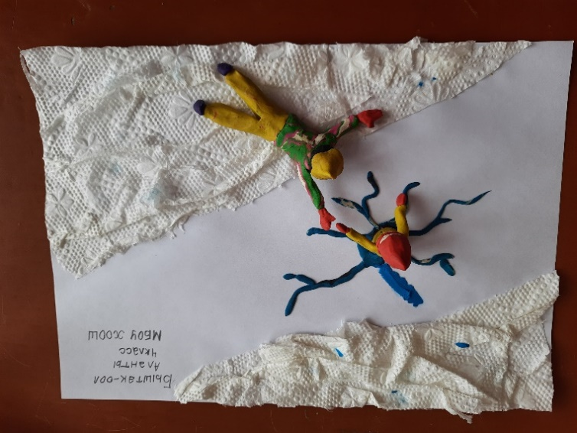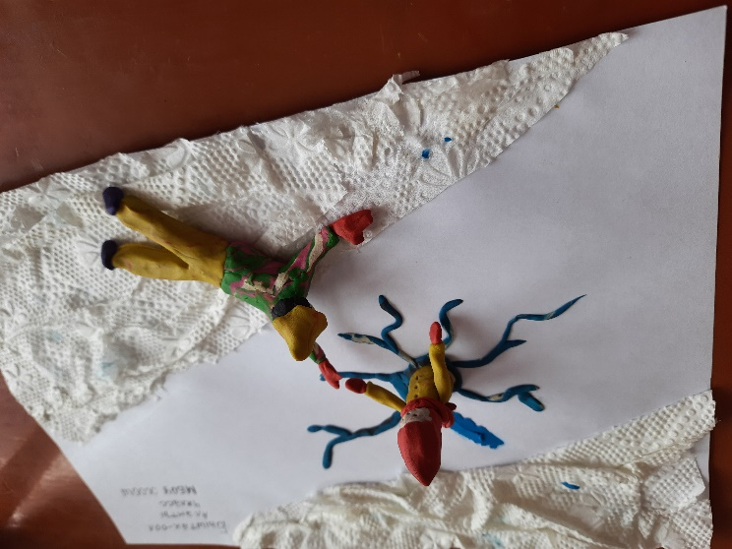  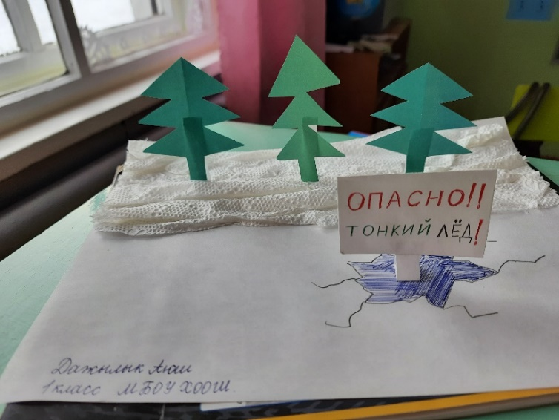  В заочном конкурсе детских поделок «Безопасный лед» активно участвовали все учащиеся школы. 1 место занял ученик 4 класса Быштак-оол А. 2 место занял ученик 1 класса Дажылык А. остальные учащиеся заняли 3 место. Были награждены грамотами.
5. | Конкурс рисунков «Рождество христово!» | 06,07 января 2021 года | 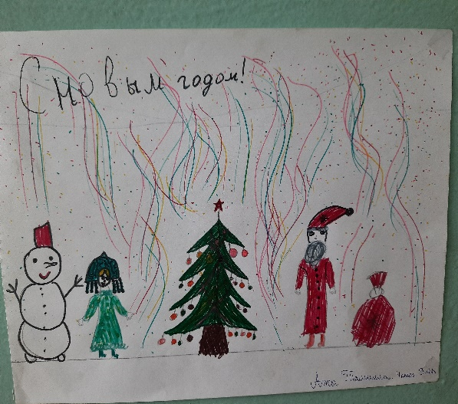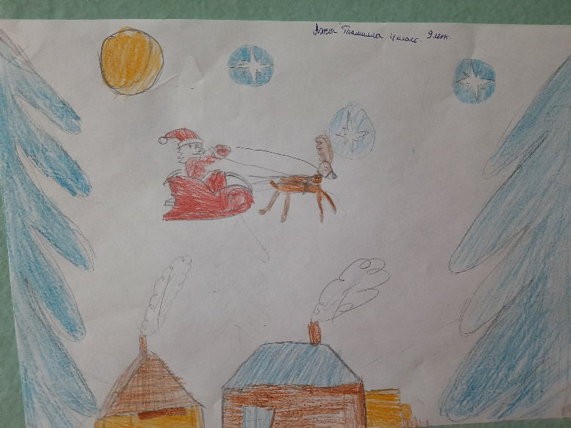  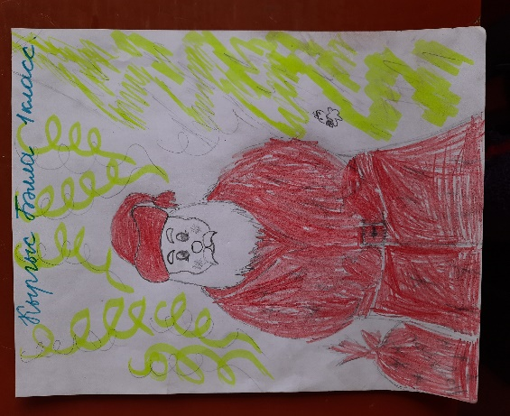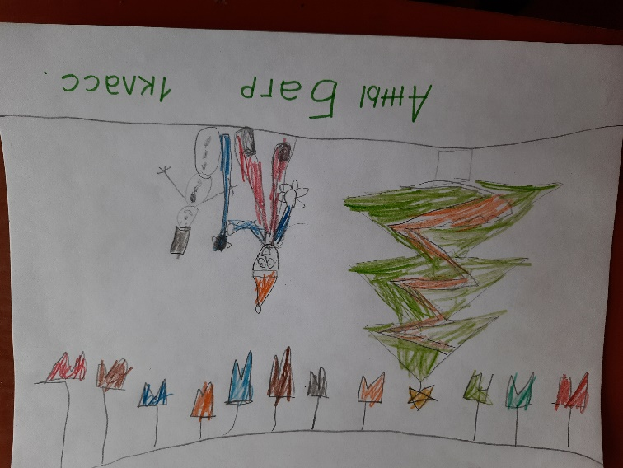  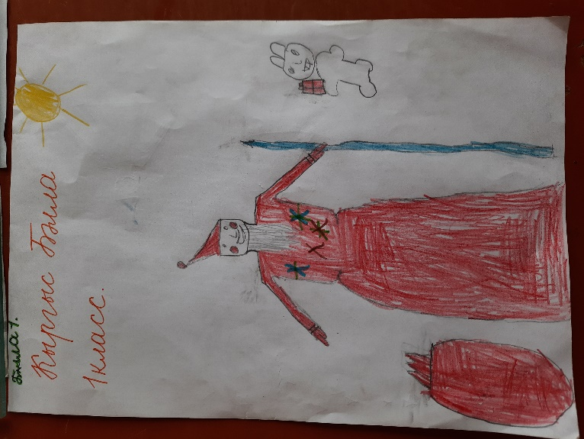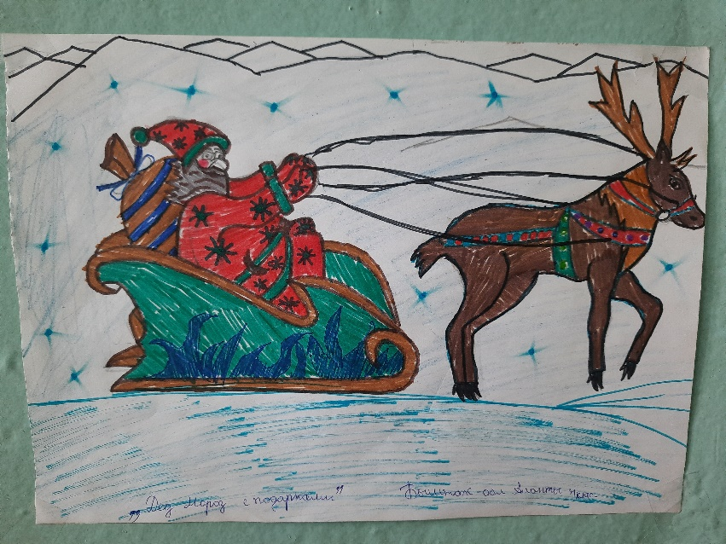  В конкурсе рисунков участвовали 5 учащихся. 1 место заняла ученица 4 класса Ажы Т, 2 место занял ученик 4 класса Быштак-оол А. 3 место заняли учащиеся 1 класса Ажы Б. и Кыргыс Б. Были награждены грамотами.
6. | Профилактическая акция «А ваш ребенок дома» | За весь период зимних каникул | Согласно графику рейдовых мероприятий 29.12.2020 года учителями МБОУ ООШ с.Холчук были посещены дома учащихся. Все дети были дома со своими родителями. Провели профилактические беседы, предупреждены о соблюдении комендантского часа.  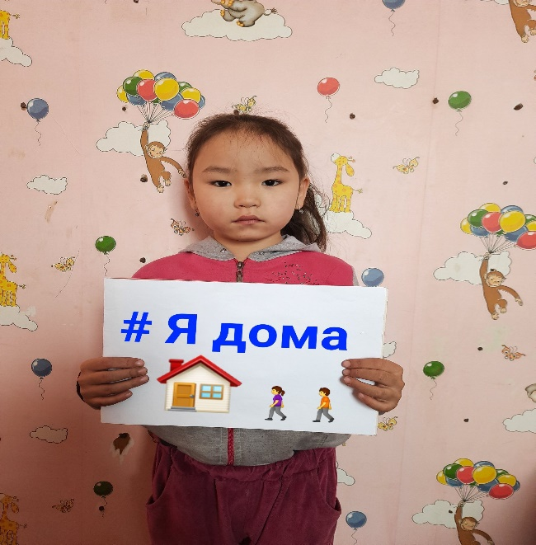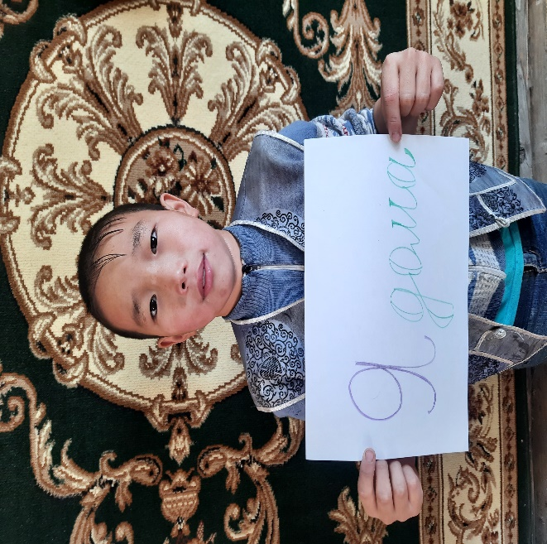  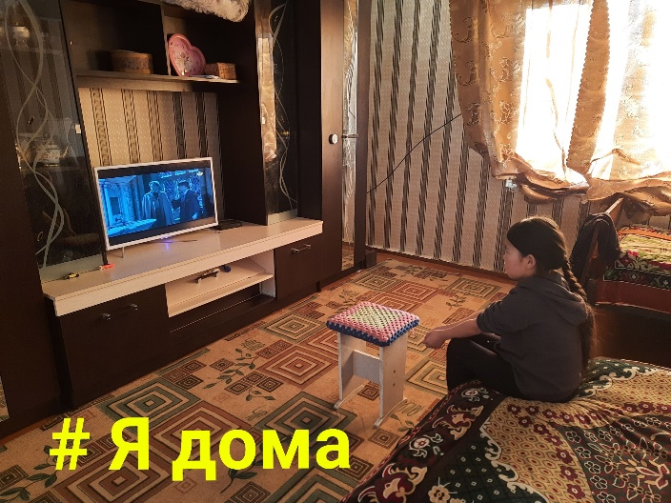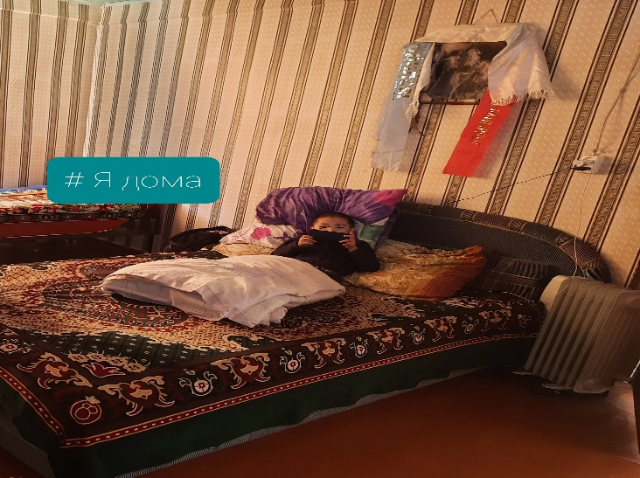  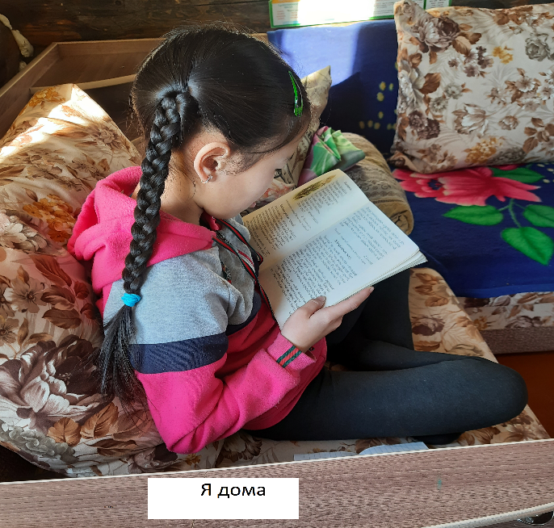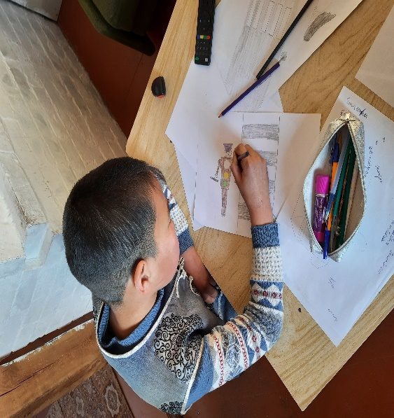
7. | Флеш-моб «Зимние каникулы в кругу семьи» | За весь период зимних каникул | 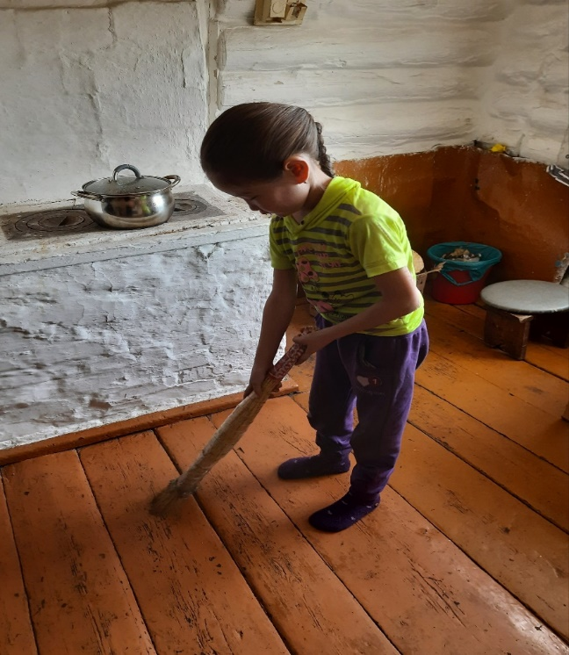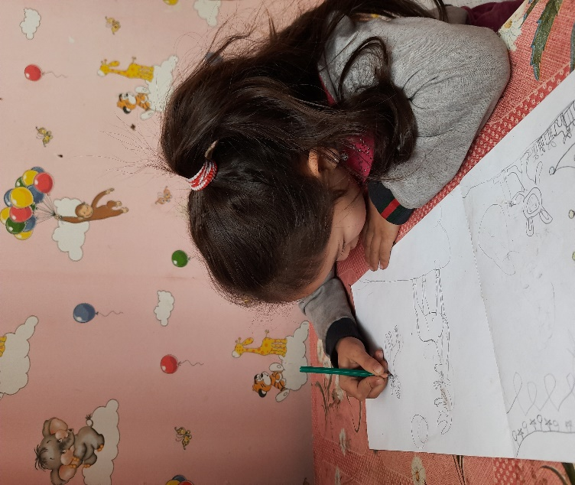  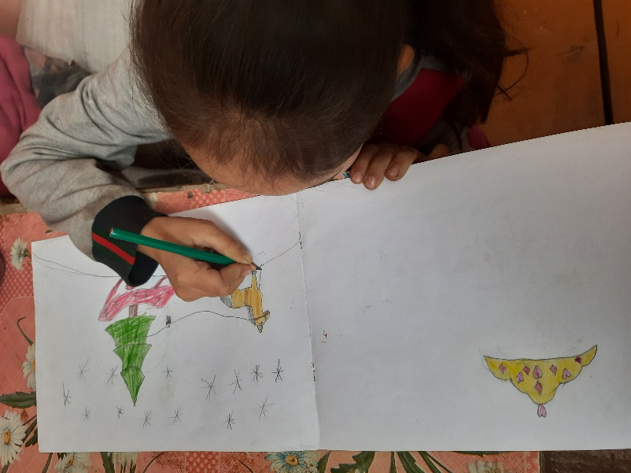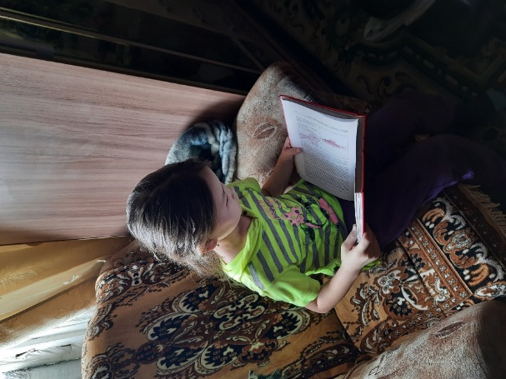  В каникулярное время учащиеся помогали своим родителям по дому, по хозяйству. Читали разные книги, рисовали, смотрели любимые мультфильмы. Каникулы прошли на «Ура!»

